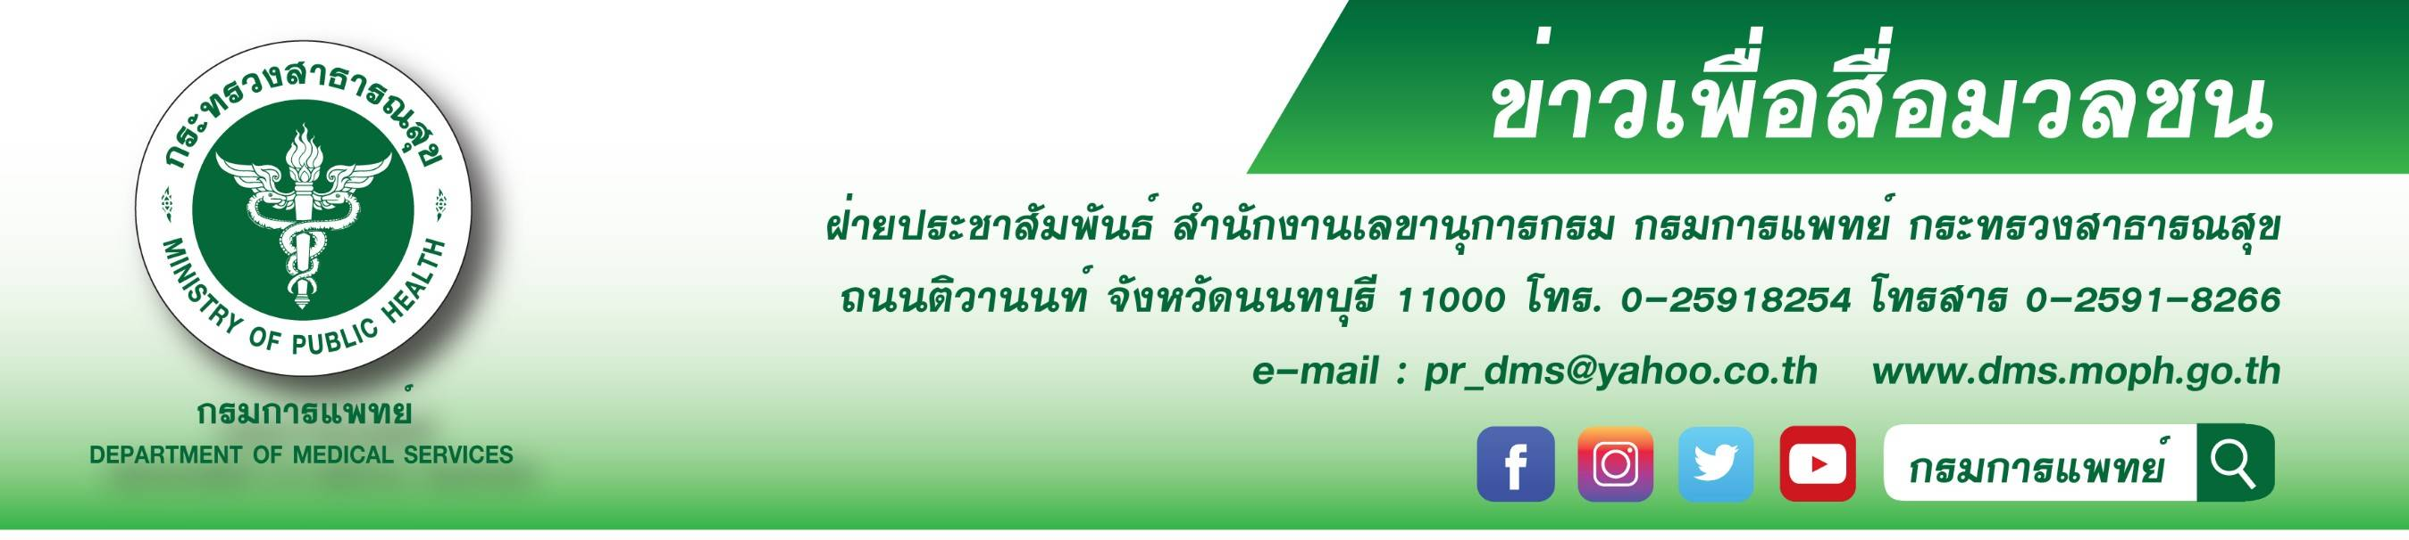

แพทย์ผิวหนังชี้ภูมิแพ้ผิวหนังเป็นโรคเรื้อรัง แต่หากดูแลอย่างถูกวิธีจะช่วยควบคุมโรคได้
กรมการแพทย์ โดยสถาบันโรคผิวหนัง ชี้โรคภูมิแพ้ผิวหนังเป็นโรคเรื้อรัง ถ่ายทอดทางกรรมพันธุ์ ยังไม่มีวิธีรักษาให้หายขาด ผู้ป่วยมักมีประวัติภายในครอบครัวเป็นภูมิแพ้แบบต่างๆ ซึ่งเกี่ยวข้องกับระบบภูมิคุ้มกันร่างกายที่ตอบสนองต่อสิ่งเร้าต่างๆ ได้มากกว่าปกติ พร้อมแนะวิธีชะลออาการและลดความรุนแรงของโรค คือ รู้จักดูแลและปฏิบัติตนให้ถูกวิธี จะช่วยควบคุมโรคได้
นายแพทย์สมศักดิ์ อรรฆศิลป์ อธิบดีกรมการแพทย์ เปิดเผยว่า โรคภูมิแพ้ผิวหนังเป็นโรคผิวหนังอักเสบเรื้อรังชนิดหนึ่ง ถ่ายทอดทางกรรมพันธุ์ ผู้ที่เป็นโรคนี้มักมีประวัติภายในครอบครัวเป็นภูมิแพ้แบบต่างๆ เช่น หวัดเรื้อรัง แพ้ฝุ่นไข้ละอองฟางหรือหอบหืดอย่างใดอย่างหนึ่ง หรืออาจมีอาการพร้อมกันหลายๆ อย่างได้ โรคภูมิแพ้ผิวหนังเป็นโรคไม่ติดต่อ และไม่มีวิธีรักษาให้หายขาด ผู้ป่วยต้องดูแลตนเองและหลีกเลี่ยงสิ่งที่ทำให้แพ้ จะชะลออาการและช่วยควบคุมโรคได้
แพทย์หญิงมิ่งขวัญ วิชัยดิษฐ ผู้อำนวยการสถาบันโรคผิวหนัง กรมการแพทย์ กล่าวเพิ่มเติมว่า โรคภูมิแพ้ผิวหนัง มีอาการผิวแห้งและคัน มีผื่นผิวหนังอักเสบในแต่ละบริเวณของร่างกาย ในแต่ละช่วงอายุ ดังนี้ 1. ช่วงอายุ 2 เดือน-2 ปี มีผื่นผิวหนังอักเสบบริเวณแก้ม หน้าผาก บริเวณที่มีการเสียดสีในช่วงที่เด็กยังคว่ำหรือคลาน 2. ช่วงอายุ 4-10 ปี รอยผิวหนังอักเสบเลื่อนไปสู่ตำแหน่งของข้อพับ บริเวณแขนและขา ข้อพับเข่า ข้อพับข้อศอก ข้อมือหรือข้อเท้า และ 3.ช่วงอายุ 12 ปีขึ้นไป ส่วนใหญ่จะมีอาการผิวแห้ง คัน และแพ้ง่าย บริเวณฝ่ามือ ฝ่าเท้าแตกระแหง จนมีเลือดออกซิบๆ และจะแพ้สารต่างๆ ได้ง่าย
ผู้อำนวยการสถาบันโรคผิวหนัง ให้คำแนะนำเพิ่มเติมว่า การลดความรุนแรงของโรคอาจทำได้โดยการดูแลและปฏิบัติตนให้ถูกวิธี สังเกตว่าแพ้อะไรให้หลีกเลี่ยงสิ่งนั้น เช่น นม ไข่ อาหารทะเล เลือกใช้สบู่ให้ความชุ่มชื้นไม่ระคายกับผิว หลังอาบน้ำควรทาโลชั่นหรือครีมให้ความชุ่มชื้นแก่ผิว หลีกเลี่ยงเสื้อผ้า เครื่องใช้และสิ่งที่กระตุ้นอาการ เช่น ผ้าขนสัตว์ สัตว์เลี้ยง หลีกเลี่ยงสถานที่มีอากาศร้อนอบอ้าว การอาบน้ำร้อนจัด หรือเปิดแอร์เย็นจัด ความเครียด การพักผ่อนไม่เพียงพอ ควรทำความสะอาดที่นอนและเครื่องนอนอยู่เสมอเพื่อขจัดป้องกันไรฝุ่น อาบน้ำชำระร่างกายบ่อยๆ ใช้ยาทาแก้ผดผื่น หลีกเลี่ยงการว่ายน้ำในสระน้ำ เพราะอาจเกิดการระคายเคืองจากคลอรีนได้ และควรปรึกษาแพทย์ผิวหนังหากมีอาการผื่นแดง คัน หรืออักเสบ อย่าซื้อยาใช้เองหรือหยุดยาเองในขณะที่ยังไม่หายดี
****************************************
#กรมการแพทย์ #สถาบันโรคผิวหนัง #ภูมิแพ้ผิวหนัง
10 กรกฎาคม 2563

